إحداث التغيير والتحول)النماذج والاستراتيجيات المعاصرة(

أنموذجKotter:
يعتبر البروفيسور جون كوتر من كلية الأعمال في جامعة هارفارد من المفكرين الرياديين في مجال إدارة وقيادة التغيير المنظمي ، وقد طور (.2002Kotter) أنموذج خاصًا بمراحل تنفيذ التغيير القائم على تجاربه وملاحظاته لجهود التغيير في عدد من المنظمات، (انظر الشكل) يبين مراحل التغيير.
الإحساس بضرورة التغيير: خلق شعور بأن التغيير ضرورة ملحة (urgent need).
إقامة تحالف(hookup): اخلق تحالفاً أو ائتلافا قوياً لقيادة التغيير .

تطوير رؤية واستراتيجية للتغيير: طور رؤية ( (vision مستقبلية لكيفية إحداث التغيير وادارية. طور استراتيجية لتحقيق تلك الرؤية

التمكين (empowerment): تخويل الأفراد سلطات وصلاحيات للتحرك والعمل لإزاحة العوائق من أمام التغيير.

التبليغ بالتغيير: توصيل رؤية التغيير للآخرين وادعهم للمشاركة.
تحقيق نجاحات على المدى القصير: افعل أو إحدث نجاحات في التغيير على المدى القصير.

تعزيز المكاسب المحققة لبناء قوة دافعة للمضي قدماً في التغيير.
ترسيخ وتثبيت التغيير في ثقافة المؤسسة: ثبت التغيير ليصبح عمل مؤسسي وكأساس وطرق جديد في ثقافة المنظمة

عملية التغيير

مراحل التغيير عند كوتر
وهذه المراحل هي:
المرحلة الأولى- إيجاد شعور بالحاجة الملحة للتغيير:
لا يمكن أن ينجح أي تغيير جوهري أو أساسي ما لم يكن مستوى الرضا عن النفس منخفضًا.
خلق إحساس بالإلحاح يعد أمرًا حاسمًا لكسب التعاون المطلوب من قبل الآخرين. مع درجة رضا عالية، عادة ما تذهب التحوُّلات إلى أي مكان نظرًا لأن قلة من الناس تهتم للعمل على تغيير المشكلة. مع الإلحاح المنخفض، من الصعب أن تجد مجموعة متحدة لديها ما يكفي من السلطات والمصداقية لتوجيه هذا الجهد أو لإقناع الأفراد الرئيسيين لقضاء بعض من الوقت اللازم لبلورة رؤية للتغيير وإبلاغها للآخرين.

ولعل من أهم الأسباب التي تؤدى إلى الرضا بالوضع الحالي:
1. عدم وجود تهديد واضح وصريح للعمل على وضعه الحالي.
2. انخفاض وعشوائية المعايير والمقاييس التي يقيم بها المديرون أداء العمل.
3. افتقاد وغياب روح الشعور المسؤولية.
4. غياب عملية التغذية الراجعة.
5. وجود عدد من المديرين ممن لا يهتمون بالمستقبل الذين يعطون الآخرين إحساسًا كاذبًا بالطمأنينة.
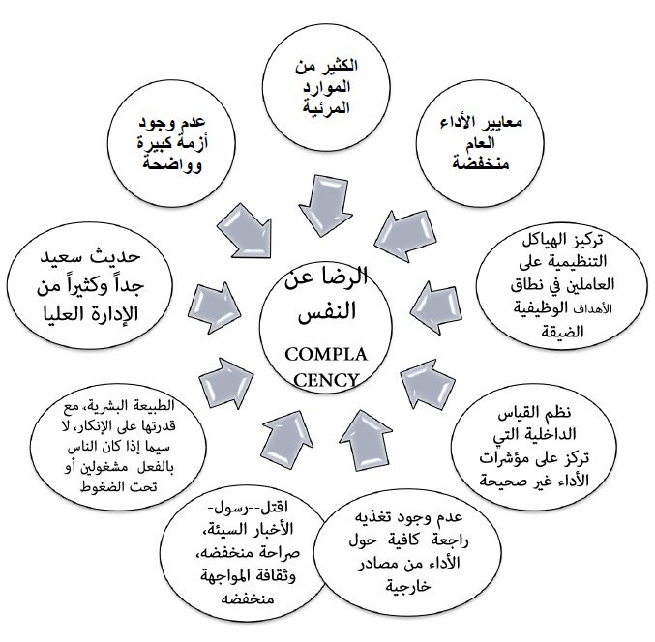
مصادر الشعور بالرضاء
وقد حدد كوتر عدة مصادر للشعور بالرضا كما هو مبين في الشكل التالي:

طرق رفع مستوى الإلحاح : Urgency Level Ways to Raise the
- خلق أزمات ولو من خلال السماح بخسارة مالية، حيث يمكن أن تكون الأزمات المرئية مفيدة بشكل هائل في اصطياد انتباه الناس ودفع أعلى بمستويات الحاجة الملحة. القيادات الحقيقية كثيرًا ما تخلق مثل هذه الأنواع من الأزمات المصطنعة بدلًا من انتظار حدوث شيء ما. فقد تسبب بعض الأزمات المصطنعة خسائر مالية كبيرة للمنظمة، ولكن من خلالها يستيقظ الناس.
- كشف ضعف المديرين في الأمور الرئيسية من خلال المقارنة مع المنافسين، أو السماح للأخطاء بالتعاظم بدلًا من تصحيحها في اللحظة الأخيرة.
- القضاء على الفائض من الأشياء الظاهرة للعيان (مثلًا، المرافق المملوكة للمنظمة، غرف الطعام الذواقة).
- تحديد أهداف عالية للغاية للإيرادات والدخل والإنتاجية، ورضا العملاء لدرجة أنه لا يمكن تحقيقها من خلال القيام بالأعمال كالمعتاد.
- التوقف عن قياس أداء الوحدات الفرعية المستندة فقط إلى الأهداف الوظيفية الضيقة.
- الإصرار على أن المزيد من الناس سيسألون عن طرق أو عمليات أوسع نطاقًا لأداء الأعمال.
- إرسال المزيد من البيانات حول رضا العملاء والأداء المالي للمزيد من الموظفين، لاسيما المعلومات التي توضح نقاط الضعف تجاه المنافسة.
- الإصرار على أن يتحدث الأفراد للعملاء غير الراضين، وغير السعداء من الموردين، والمساهمين الساخطين و بصورة منتظمة.
- استخدام الخبراء الاستشاريين وغيرها من الوسائل كفرض بيانات ذات صلة أكثر لمناقشتها بصورة صادقة في إدارة الاجتماعات.
- نشر مواضيع أكثر صدقًا بمشاكل المنظمة في صحف تابعة للمنظمة أو على مستوى خطب الإدارة العليا. مع إيقاف الإدارة العليا من "الأحاديث السعيد".
- تزويد الناس بمعلومات عن الفرص المستقبلية للحصول على مكافآت رائعة عند الاستفادة من تلك الفرص، مع إظهار عجز المنظمة الحالي للاستفادة من تلك الفرص في الوظائف الرئيسية. (Kotter.2012.p.p.43-46)

المرحلة الثانية - تشكيل تحالف قوي لقيادة التغيير Creating the guiding coalition:
هناك اعتقاد بأن التحوُّلات الكبرى غالبًا ما ترتبط بأحد الأفراد البارزين للعيان. وهذا اعتقاد خطير جدًا. والسبب أن التغيير الجوهري صعب إنجازه للغاية، مطلوب مهما كانت وظيفته قادر على تطوير الرؤية الصحيحة وتبلغها إلى أعداد كبيرة من الناس، والقضاء على جميع العقبات الرئيسية، وتوليد مكاسب أو انتصارات قصيرة الأجل، قيادة وإدارة عشرات من مشاريع التغيير، وإرساء نهج جديد وعميق في ثقافة المنظمة. كما أن اللجان الضعيفة هي الأسوأ من ذلك. هناك دائمًا حاجة إلى إقامة تحالف قوي لقيادة وتوجيه التغيير. فواحد من المكونات السليمة للتغيير توفر مستوى من الثقة، والهدف المشترك. كما أن بناء تحالف لقيادة التغيير يعد دائمًا جزءً أساسيًا من المراحل المبكرة لأي جهد يرمي إلى إعادة هيكلة أو هندسة المنظمة ، أو تجهيز مجموعة من الاستراتيجيات (Kotter.2012.p.p.51-52)

يرى (Kotter) أن الفرد الواحد لا يستطيع بمفرده، بغض النظر عن كفاءته القيام بالتغيير. فهو غير قادر بمفرده على:
- تطوير الرؤية الصحيحة.
- إبلاغها إلى أعداد هائلة من الناس.
- ازالة كل العقبات الرئيسية من أمام التغيير.
- توليد نجاحات قصيرة.
- قيادة وإدارة عشرات من مشاريع التغيير.
- تثبيت الطرق الجديدة بعمق في ثقافة المنظمة.

كما يؤكد (Kotter) على أهمية فرق العمل في صنع القرارات.
وفقًا ل(Kotter)، كون لا يستطيع شخص واحد قيادة التغيير بمفرده، فإن إدارة عملية التغيير في المؤسسة وتكوين "التحالف الموجه.

خصائص التحالف
يبدو أن الخصائص الرئيسية الأربع الأساسية لتحالفات توجيهية فعالة هي:
- قوة المركز الوظيفي Position Power:بما يتضمن العدد الكافي من اللاعبين الرئيسيين الجاهزين للقيام بالتغيير، ومن ثم فإن الذين يتم استبعادهم عن المسرح لا يمكنهم عرقلة التقدم في التغيير.
- الخبرة Expertise:يجب أن تمثل جميع وجهات النظر: من حيث الانضباط، خبرة العمل والجنسية، إلخ ، ذات الصلة لهذه المهمة، ولذلك يمكن اتخاذ قرارات ذكية.
- المصداقية Credibility: يجب أن يكون أعضاء التحالف من ذوي السمعة الحسنة في المنظمة حتى ينظر إلى المجموعة باحترام وتقدير من قبل العاملين في المنظمة، ولذا سوف تؤخذ تصريحات تلك المجموعة بمحمل الجد من قبل الموظفين الآخرين.
- القيادة Leadership:ينبغي أن يكون للمجموعة قيادة مجربة وداعمة وثابته بما فيه الكفاية، بحيث تكون قادرة على قيادة عملية التغيير.

المرحلة الثالثة - وضع رؤية واستراتيجية
تشير الرؤية إلى صورة للمستقبل مع بعض التعليق الضمني أو الصريح حول لماذا ينبغي أن يسعى الناس إلى صنع ذلك المستقبل.
المهمة الأولى للتحالف الموجه هي صياغة " رؤية معقولة و واضحة " للجهود التحويلية (Kotter.1996.p.70). بدون مثل هذه الرؤية، يمكن لأهداف التغيير أن تذوب بسهولة في قائمة مليئة بالارتباكات و المشاريع المتعارضة والتي يمكن أن تأخذ المنظمة في الاتجاه الخاطئ أو لا تأخذها إلى أي مكان على الإطلاق (Kotter.1996.p.70)
ووفقًا لكوتر (Kotter.1996.p.68-69)، فإن وجود رؤية فعالة يعد أمرًا ضروريًا في كسر الوضع الراهن والنظر إلى أبعد من الأهداف المباشرة للمنظمة.
كما يرى (Kotter.1996.p.67-84) أن وجود رؤية محددة بوضوح هو أسهل للموظفين للفهم والتصرف وفقًا لذلك، حتى وإن كانت الخطوات الأولى المطلوبة للتغيير مؤلمة. وقد وجد(2002 .Hacker ( Washington and أن المديرين الذين يفهمون جهود التغيير هم أكثر حماسًا تجاه التغيير وأقل احتمالًا للاعتقاد بأن جهود التغيير سوف تفشل.

في عملية التغيير، الرؤية الجيدة تخدم ثلاثة أغراض هامة:
الغرض الأول : توضيح الاتجاه العام للتغيير
الغرض الثاني: تحفز الناس على اتخاذ إجراءات في الاتجاه الصحيح، حتى ولو كانت الخطوات الأولى مؤلمة على المستوى الشخصي.
الغرض الثالث: تساعد الرؤية على تنسيق أعمال مختلف الناس بشكل ملحوظ وبسرعة وكفاءة.

صفات الرؤية الجيدة
ويحدد (Kotter)الصفات اللازمة للرؤية الجيدة كما يلي:
- القدرة على التخيل Imaginable: تنقل صورة لما سيبدو عليه المستقبل.
- مرغوب فيها Desirable: تناشد المصالح طويلة الأجل للموظفين والعملاء، والآخرين الذين لهم مصلحة في المؤسسة.
- مجدية Feasible: تضم أهداف واقعية قابلة للتحقيق.
- مركزة Focused: الواضح ما فيه الكفاية لتوفير التوجيه في صنع القرار.
- مرنة Flexible: عامة ما فيه الكفاية للسماح للمبادرة الفردية والاستجابات البديلة في ضوء تغير الظروف السارية.
- سهلة التوصيل Communicable: سهلة توصيلها إلى الآخرين، ويمكن تفسيرها بنجاح في غضون خمس دقائق.

المرحلة الرابعة - توصيل رؤية التغيير لكافة أفراد المنظمة: Communicating the change vision
ينبغي على قيادة التغيير ضمان أن العديد من الناس يفهمون ويقبلون الرؤية. إحراز الفهم والالتزام تجاه الوجهة السليمة لا تعد أبدًا مهمة سهلة، لا سيما في المنظمات المعقدة. فتوصيل الرؤية بطريقة غير واضحة وعدم التناسق تعد من الأمور المتفشية في كثير من المنظمات وكلاهما يعيق عملية التحوُّلات.

ويحدد (2002.Kotter)العناصر الرئيسية في التوصيل أو الابلاغ الفعال للرؤية كما يلي:
- البساطة Simplicity:يجب القضاء على جميع المصطلحات الغامضة والرنانة. لا للثرثرة أو للرطانة. استخدام اللّغة المعبّرة والعبارات الواضحة و توضيح الأمور بكلّ صَراحة.
- الحيوية Vivid:استخدم الاستعارة والتشبيه، والمثال: الصورة اللفظية تساوي ألف كلمة.
- صور / منتديات متعددة: الاجتماعات الكبيرة والصغيرة، والمذكرات والصحف، التفاعل الرسمي وغير الرسمي – وكلها فعالة لنشر الكلمة.
- التكرار Repeatable:ينبغي أن تكون الأفكار قادرة على أن تنتشر من قبل أي شخص لأي شخص. الغوص بعمق في أفكار الرؤية يكون فقط بعد أن تم سماع الرؤية من قبل الآخرين مرات عديدة. الاكثار من وسائل توزيع البيانات في الاجتماعات والمحادثات غير الرسمية، تكرار الرّ سالة لزيادة حشد فريق التغيير
- القيادة بالقدوة: أن السلوك المتعارض مع الرؤية من قبل الأفراد المهمين في المنظمة يبدد أشكال الاتصال الأخرى. ضرْب المثال والقدوة من طرف القائد.
- شرح التناقضات : دون معالجة التناقضات تقوض مصداقية جميع الاتصالات.
- الأخذ والعطاء Invitational:الاتصال في اتجاهين دائمًا أكثر قوة من الاتصال أحادي الاتجاه.

المرحلة الخامسة - تمكين الأفراد صلاحيات التحرك
والعمل على نطاق واسع: ولكي يكون التمكين مجديًا يتم، مثلًا عمل الآتي:
- إيصال رؤية معقولة للعاملين: إذا كان العاملين لديهم شعور مشترك للغرض، سيكون من الأسهل الشروع في اتخاذ إجراءات لتحقيق هذا الغرض.
- جعل الهياكل تتوافق مع الرؤية: عدم محاذات الهياكل وتناسقها يؤدي إلى إعاقة العمل المطلوب.
- تدريب الموظفين: من دون توفر المهارات والاتجاهات السليمة واللازمة لدى الموظفين سيشعر الناس باستضعافهم تجاه التغيير.
- محاذاة نظم المعلومات والأفراد للرؤية: عدم توفر تلك المحاذاة يعني صنع حواجز أمام تحقيق العمل المطلوب.
- مواجهة المشرفين الذين يقوضوا التغيير المطلوب: لا شيء يسلب الناس سلطاتهم وقوتهم أكثر مما يستطيع فعله الرئيس السيئ.

المرحلة السادسة - تحقيق بعض المكاسب/الفوز على المدى القصير
للتأكيد على ان عملية التغيير تحقق اهدافها، يجب وضع مكاسب ملموسة تزرع الثقة في نفس الموظفين على المدى القريب، حيث يجب:
- ان يلمس الموظفون تلك المكاسب.
- ان تكون نتائج التغيير نتيجة للجهد المبذول من طرف الافراد.
- ان ترتبط المكاسب بشكل تم تنفيذه.
- إن إظهار انتصارات على المدى القصير يعني أن جهود التغيير تؤتى ثمارها.
- إن مثل هذه الانتصارات تساعد التحالف التوجيهي على اختبار الرؤية ضد الظروف الحقيقية مع إجراء التعديلات.
- إن مديري التغيير الساعيين لتنفيذ التغيير ينبغي أن يجدوا أدلة على أن التغيير قد حقق النتائج المرجوة.
- كما أن تحقيق انتصارات على المدى القصير يساعد أيضًا على إزالة العقبات التي تحول دون حدوث التغيير عن طريق تعزيز رؤية التغيير في أذهان الموظفين.
- كما أن تحقيق فوزًا قصير الأجل يوفر أيضًا فرصًا للاحتفال ومكافأة أولئك الذين يعملون من أجل التغيير.

المرحلة السابعة - تعزيز المكاسب لبناء قوة دافعة للمضي قدمًا مع المزيد من التغيير
سوف تتطلب إدارة التغيير التعرف على مثل هذه النجاحات الأولية من أجل التخطيط لمزيد من عمليات التغيير، وتكون قادرة على تبرير ولو جزئيًا التكاليف قصيرة الأجل التي تكبدتها الإدارة من خلال التغيير (2005.Pfeifer et al)
فلا مجال للتوقف أثناء التغيير ولو لبرهة بسيطة. حيث تبقى المقاومة يقضه تجاه التغيير، فهي تقتنص أي فرصة للانقضاض على التغيير ولإعادة تأكيد نفسها. حتى إذ كنت ناجحًا في المراحل المبكرة، ربما تتحرك أقراص(لسع)المناهضات من تحت الأرض حيث تنتظر فرصة الظهور عندما لا تتوقعها أنت. قد تشارك معك كتلة المقاومة للتغيير في احتفال تحقيق بعض الإنجازات وقد توحي لك أخذ استراحة تذوق النصر. ما يترتب على هذا الترك يمكن أن يكون خطيرًا بشدةً. فكلما تسمح بالتوقف ولو قليلًا قبل إنجاز المهمة كاملة، فإن زخم قوة الدفع بالتغيير إلى الأمام يمكن أن تضيع، وقد يتبع ذلك الانحدار بشكل سريع. يجب أن تدفع بالسلوكيات والممارسات الجديدة إلى عمق ثقافة المنظمة لضمان النجاح على المدى الطويل. مالم فقد يحدث الانحدار، وحالمًا يبدأ الانحدار، إعادة بناء الزخم مرة أخرى يعد مهمة شاقة للغاية.
في بوادر نجاح التغيير الكبير في الخطوة السابعة، سوف تبدأ أن ترى:
- إضافة المزيد من الأفراد للمساعدة في التغيير.
- تركيز القيادة العليا في إعطاء توضيحات في توحيد الرؤية والأهداف المشتركة.
- تحقق التمكين لعدد من الموظفين في كل المستويات لقيادة مشاريع التغيير.
- انخفاض مستوى الاعتمادية/الترابطات بين المجالات.
- الجهد المستمر للحفاظ على مستوى عال من الحاجة الملحة للتغيير.
- إظهار بصورة متسقة أن هناك أدلة على أن الطرق الجديدة تعمل بصورة جيدة.

المرحلة الثامنة -ترسيخ وتثبيت التغيير في ثقافة المنظمة
يعتقد (1995.Kotter) أن السلوكيات الجديدة تخضع للتدهور بمجرد التخفيف من حدة الضغط من أجل التغيير ما لم تكن متجذرة في المعايير الاجتماعية والقيم المشتركة.
ويستشهد بعاملين اثنين من العوامل الحاسمة لإضفاء الطابع المؤسسي للتغيير في ثقافة المنظمات:
- يظهر الموظفين "كيف يمكن للمناهج الجديدة، والسلوكيات والمواقف في المساعدة على تحسين الأداء (Kotter.1996.p.67)
- التأكد من أن "الجيل القادم من الإدارة يجسد النهج الجديد" (Kotter.1996.p.67).
وهذا هو السبب في أن التغيير الثقافي يأتي في الخطوة الثامنة لا الخطوة الأولى مثلاً. هناك عدد من القواعد العامة حول التغيير الثقافي (Kotter.2012.p. 4-5)
- التغيير الثقافي يأتي في الآخر، وليس الأول.
- يجب أن تكون قادرًا على إثبات أن الطريقة الجديدة متفوقة عن القديمة.
- يجب أن يكون النجاح مرئيًا ومبلغ بشكل حسن.
- سوف تفقد بعض الناس في عملية التغيير.
- يجب أن تعزز القواعد الجديدة والقيم مع الحوافز والمكافآت – بما في ذلك الترقيات.
- تعزيز الثقافة مع كل موظف جديد .
نبقى على التغيير من خلال إنشاء ثقافة تنظيمية جديدة وداعمة وقوية بما فيه الكفاية. الائتلاف وحده لا يمكن أن يجذر التغيير- بغض النظر عن مدى قوته.

ويرى (1998.Kotter) و( Kotter and Cohen.2002 ) أن المراحل الأربع الأولى تساعد على إذابة أو إزالة الصقيع (frost) المتحجر فوق الحالة الراهنة من أجل التغيير. أما المراحل (5، 6، 7) فهي مسؤولة عن تقديم عدد من الخبرات والتدريبات الخاصة، أما المرحلة الأخيرة فتعد المرحلة المسؤولة عن تثبيت التغييرات على الواقع في إطار من الثقافة المشتركة، بحيث تجعل التغييرات ثابتة وراسخة في ثقافة المؤسسة وشامخة ومعانقة عنان السماء.
كما يرى (1998.Kotter) و( Kotter and Cohen.2002 ) أن جميع المراحل يجب أن تنفذ بنفس الترتيب المشار إليه وبشكل كامل لضمان تحقيق تغيير ناجح قابل للنمو. فحذف أو تخطي مرحلة من مراحل التغيير دون وجود أساس متين لذلك غالبًا ما يؤدي إلى خلق مشاكل المراحل المتأخرة من التغيير. فمثلًا تحت شدة أو وطأة ضغوط ما قد تجد بعض الأفراد يستعجلون في إظهار النتائج، فيتخطون بذلك مرحلة هامة، هي مرحلة إزالة الصقيع أو الضباب من أمام التغيير (المراحل الأربع الأولى). ففي هذه الحالة، قلما تستطيع تأسيس أساس صلب وقوي تنطلق منه لمباشرة إحداث التغيير. فالفشل في تعزيز المراحل المبكرة عند التقدم إلى الأمام ينتج عنه تبدد الإحساس بوجود ضرورة ملحة للتغيير، وبالتالي يتفكك التحالف الخاص بتوجيه التغيير. فبدون متابعة المراحل من أولها إلى آخرها بدقة متناهية سوف لم ولن تصل بالتغيير إلى نهايته، أو يكون قادرًا على الصمود أو البقاء فيما بعد.
المشكلة في جميع المراحل الثمانية التي اقترحها كوتر تنصب في تغيير سلوك الناس، وليس في الاستراتيجية، أو الأنظمة، أو الثقافة. صحيح أن هذه العناصر في غاية الأهمية، ولكن القضية الأساسية هي السلوك - ما يفعله الناس ،،، وهذا هو الذي يحتاج إلى تغيير جوهري. فأنموذج كوتر ذات الثمان خطوات ، كغيره من النماذج مثل أنموذج لوين تعد من النماذج التي تركز على تبسيط الظواهر التي تمكننا من تكوين صورة في كيفية يعمل الناس.
من المثيرة للاهتمام أن نلاحظ هنا كيف أن كوتر قد تمكن من جمع عدد من نماذج التغيير والتحوُّلات في عملية واحدة تتكون من ثمان خطوات، في كتابهما "قلب التغيير" (Kotter and Cohen.2002) .وترتبط هذه الخطوات الثمان بأربع وثلاثين منظمة حقيقية موجودة في جميع أنحاء العالم Brisson- Banks V. Claire.2009) ).
استخلص كوتر (2002.Kotter)فرضيته القائلة بأن التحسينات التدريجية والتقليدية لم تعد ضامنة لاستمرار وبقاء المنظمات اليوم، فما بالك إذا كانت هذا المؤسسات تريد النجاح والتفوق؟ إن ذلك يتطلب القفزات والتدخلات الكبيرة والجوهرية لاغتنام الفرص وخوض غمار المنافسة في بيئتها عبر مراعاتها للمراحل الثمانية لإدخال التغييرات التنظيمية الطموحة، فيرى كوتر بئننا نحتاج للأبطال المتخصصين في كل مرحلة منها ولكن ليس بإمكان أي شخص أن يكون بطلا، فهؤلاء يتم انتقاؤهم وإعدادهم. والعقدة الأصعب في عملية التغيير عند كوتر هي تغيير سلوكيات البشر داخل المنظمات التي يفترض أن تبدأ بمعرفة ماذا يفعل الناس؟ ولماذا يتصرفون بطريقتهم هذه؟ وبعد ما يتم التأثير على مشاعرهم ثم لاحقاً عمل أفكارهم ، لأنه يرى في تغيير النفوس المدخل، وهي "قلب التغيير" و أشد فاعلية من تغيير العقول و مع أن كلاً منهما مهم لنجاح التغيير إلى أن العاطفة هي نقطة الانطلاق وأنها مصدر التحول
change is in our emotions ) of The heart، في: (الكبيسي، 2010، ص. 17).

أنموذج كيلمان (Kilmann, 1988):
يمكن القول أن أنموذج كيلمان (1988)، يعد من النماذج الهامة في مجال التغيير المنظمي كون يركز النموذج بصورة جوهرية على القيم (values)والقناعات المشتركة (shared convictions)لإحداث التغيير المرغوب فيه.
ويرى (كيلمان) أن هذه القناعات تجسد دستورًا (Constitution)غير مدون قادرة على شحذ الهمم وحشد وتوجيه الطاقات. والحقيقة أن تلك القناعات المشتركة هي القوة المستترة والمثيرة للمرؤوسين تجاه إحداث التغيير المرغوب فيه في المنظمة.

أبعاد النموذج
ويتكون هذا الأنموذج من خمسة أبعاد جوهرية كما هي مبينة في الشكل، وهي:
1- البيئة:
التغييرات السريعة:

2-المنظمة
- الهيكل التنظيمي
– الرؤية
- الرسالة
- الأغراض الأهداف

- القيم والقناعات المشتركة (قلب النموذج)
- القيم المشتركة
- الاعتقادات
- التوقعات
- الأعراف

3- الإدارة
- النمط القيادي
- المهارات
- الكفايات اللازمة لحل المشكلات وصنع القرارات

4- المجموعات وفرق العمل
- تبادل المعلومات والمعارف
- التفاعل والتفاهم بين المجموعات
- المشاركة في صنع القرارات

5- النتائج
- المادية (معايير نجاح)
-المعنوية
-رضا مرتفع

أنموذج نجاح المنظمات في التغيير لكيلمان

البعد الأول – البيئة Eenvironment: ويتضمن هذا البعد التغييرات السريعة والتي تحيط بالمنظمة، سواء كانت داخلية أم خارجية.
البعد الثاني – المنظمة Organization: ويتضمن هذا البعد البنية التنظيمية ورؤية (Vision) ورسالة (Mission)المنظمة وكذا أهدافها وخططها ونظمها وقوانينها الإدارية والأدائية والمالية ذات الصلة بالموارد المادية والبشرية.
البعد الثالث – الإدارة ويتضمن هذا البعد السلوكيات القيادية وما يمتلكه القادة من مهارات وكفايات في تشخيص المعضلات وفي صنع القرارات الهامة، وفي نمط التعامل مع المرؤوسين.
البعد الرابع - فرق العمل والجماعات : ويشمل هذا البعد التفاعل الداخلي بين فرق العمل والجماعات وروح الفريق أو الجماعات وعملية تبادل التجارب والمعارف والمشاركة في صنع القرارات.
البعد الخامس – النتائج: ويتضمن هذا البعد النتائج المادية وغير المادية.
يرى ( كيلمان) أن المنظمات تحتاج إلى برنامج متكامل للتغيير بحيث يتحقق التحوُّل المطلوب للمنظمة. ولكي يكون برنامج التغيير متكاملًا ينبغي السيطرة على كل المتغيرات بما في ذلك نقاط القوة ذات الأثر على نجاح المنظمة.
وتتمثل نقاط القوة في خمس مجموعات مختلفة، وهي:
- مسار الثقافة.
- مسار المهارات الإدارية
- مسار روح الفريق.
- مسار الاستراتيجية والهيكل .
- مسار نظم الثواب والعقاب.
على أن تتوافق كل الخطوات العملية مع عوامل ومتغيرات المنظمة.

ويعتقد كيلمان أن عملية إحداث التغيير المنظمي ينبغي أن تمر بخمس مراحل:
المرحلة الأولى – إنشاء برنامج التغيير Initiating the program .
المرحلة الثانية – تشخيص المشكلات Diagnosing the program.
المرحلة الثالثة - جدولة المسارات Scheduling the tracks.
المرحلة الرابعة - تطبيق المسارات Implementing the tracks.
المرحلة الخامسة - تقييم التطبيق Evaluating the results.

أنموذج ماكنزي: 7S McKinsey
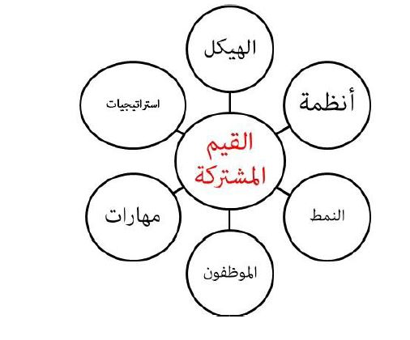
ابتكر هذا الأنموذج ريتشارد باسكال (Richard Pascale)، وأنتوني أثوس (Anthony Athos)، وتوم بيترز (Tom Peters) وروبرت واترمان waterman Robert ) وقد طور هذا الأنموذج في الثمانيات من قبل هؤلاء الاستشاريين، والمعروفين بنموذجهم الخاص في الإدارة والمسمى "الإدارة بالتجوال""Management by Walking Around"ويستخدم كأداة للتشجيع على اتباع نهج نظم شاملة ومتكاملة لتنفيذ استراتيجيات ما . انظر الشكل التالي.

وقد سمي هذا الأنموذج بسفن إس (7S ) وهي تمثل الحرف الأول باللغة الإنجليزية لأبعاد النموذج، وتتمثل تلك الأبعاد في:
- الاستراتيجية Strategy : التفكير و التخطيط للمدى الأبعد.
- البنية أو الهيكل Structure: إطار العمل الذي تتم فيه إدارة أنشطة المنظمة.
- الأنظمة System: الإجراءات والأنظمة الرسمية وغير الرسمية التي تقوم بها المنظمة، وجميع الأنظمة التي توجّه أعمال المنظمة.
- الأسلوب أو نمط الإدارة Style: يتعلق بثقافة المنظمة، أي الطريقة التي تتبعها في تصريف أعمالها، كما يتعلق بأساليب قيادة المنظمة.
- الموظفون Staff : إدارة الموارد البشرية وتهيئة الموظفين للعمل والتطوير المهني وإدارة الأداء والتآلف الاجتماعي بين العاملين.
- المهارات Skills : كفايات المنظمة وقدراتها - أي ما الذي تؤديه على أفضل وجه.
- القيم المشتركة Shared Values :وهي المفاهيم التي تسترشد بها المنظمة في عملها، أي كيفية قيام جميع العاملين في المنظمة » بقلوب وعقول« تقوم بتنفيذ رؤية المنظمة.

والجدول التالي يعرض لنا مكونات الأبعاد للنموذج ومفهومها.
أبعاد أنموذج ماكنزي S7McKinsey
الاستراتيجية Strategy | خطة أو مسار الإجراءات المتخذة استجابة أو تحسبًا للتغيرات في البيئة الخارجية. فهي خطة لتوزيع موارد المنظمة المحدودة للوصول إلى ما تصبو إليه المنظمة من أهداف محددة.
الهيكل Structure | كيف يتم رسميًا تنظيم الأفراد والعمل. أنها تتصل بطبيعة التسلسل الهرمي الرسمي، علاقات الإبلاغ/الاتصالات، وعوامل التصميم الأخرى التي تتصل بالهيكل الرسمي (مثلا، مدى الرقابة، درجة المركزية)
النظم Systems | العمليات الرسمية وغير الرسمية والإجراءات المستخدمة لتدفق المعلومات وتسهيل عملية صنع القرار.
النمط القيادي النمط Style | وهو يشير إلى نمط وأسلوب القيادة لدى القيادات العليا والوسطى. كيف يتصرف/يسلك المديرين.(أسلوبهم، ما يولونه من الانتباه إلى..، كيف يعاملون الآخرين) في السعي لتحقيق الأهداف التنظيمية. على مستوى الماكرو macro level، يعني طبيعة وقوة الثقافة (الأعراف والمعتقدات المشتركة، والقيم) التي تتطور مع مرور الوقت، وتؤثر على السلوك.
الأفراد Staff | الخصائص الديموغرافية للعاملين - كيف يتم تطوير الموارد البشرية وكذا تصنيفها مع مرور الوقت.
القيم المشتركة Shared values | رؤية طويلة المدى والقيم المشتركة التي تشكل ما ينبغي أن يفعله أعضاء المنظمة وما هو مصير المنظمة. ينطوي نسق القيم على المعاني الروحية الهامة والقيم والأغراض المشتركة للأفراد العاملين في أية منظمة، والتي تستهوي قلوب الرجال وتحرك مشاعرهم والتي تجتمع حولها كل أهداف الفرد والمنظمة.
المهارات Skills | السمات المهيمنة والكفاءات والقدرات المتميزة التي يمتلكها الموظفين الأساسيين والمنظمة ككل

قيمة النموذج
تكمن القيمة الحقيقية للأنموذج في ضمان أن المديرين يقومون بدراسة جميع النواحي السبع للمنظمة؛ بغية تحليل وفهم الحاجة إلى التغيير وبهدف المساعدة في إحداث عملية التغيير. ويكون الأنموذج أقل نفعًا وعونًا، عندما يتم استخدامه مع التركيز على تراكم وتجميع البيانات الكمية، وعندما يتم التعامل مع العناصر المختلفة بطريقة التجزئة أو التقسيم إلى أجزاء.
طبيعة العناصر السبع
ويمكن القول أن الفرضية الأساسية لهذا الأنموذج هي أن العناصر السبعة الداخلية للمنظمة تحتاج إلى أن تتماشى(Alignment)مع بعضها البعض إذا أريد للمنظمة أن تكون منظمة ناجحة. وهذه العناصر السبعة تنقسم إلى قسمين:
- عناصر صلبة Hard Elements.
1. الاستراتيجية . | 2. الهيكل .

(ب) عناصر ناعمة (لينة) Soft Elements:
1. القيم المشتركة . | 2. المهرات . | 3. العاملين.

ولكي يكون أداء المنظمة جيدًا، يستند هذا الأنموذج على نظرية:
1. أن هناك تفاعلًا بين العناصر السبعة وبعضها البعض.
2. أن العناصر السبعة ينبغي أن تكون متحدة وتعزز بعضها البعض كي تستطيع المنظمة تنفيذ الاستراتيجية بأفضل ما يمكن في حدود إمكانياتها .
3. التغيير الحقيقي يمر من خلال العناصر السبعة مجتمعة.

متى يفشل التغيير وفقا للنموذج؟
وفقًا لهذا الأنموذج ، ينبغي الاهتمام بالعناصر السبعة جميعها. وإذا فشلت عملية التغيير فإن السبب يعود غالبًا إلى أن قائد التغيير كونه ركز على عنصر أو عنصرين من العناصر السبعة. فهي عناصر مترابطة لا تتجزأ، وقد يصعب إحراز تقدم على صعيد عنصر واحد منها دون تعديل العناصر الأخرى . ومن المفروض أن تتساوى جميعها في إحداث الأثر المطلوب . ويصلح كل عنصر منها أن يكون نقطة انطلاق التغيير المنظمي.
اهمية القيم المشتركه
والحقيقة أن النموذج يعطي اهتمامًا خاصًا للقيم المشتركة (Shared Values)، فهي التي تولد الثقة وتربط التنظيم معًا. القيم المشتركة هي أيضًا الهوية التي تعرف بمنظمتك في جميع أنحاء مجالات أعمالها. يجب ذكر هذه القيم مع الأهداف المؤسسية والقيم الفردية على حد سواء. إن لكل منظمة - وكل قائد تغيير - لديها مجموعة مختلفة من القيم التي ينبغي أن تتناسب مع وضع أعمالها.

فوائد تطبيق الأنموذج:
- يستخدم كأداة لتقييم ورصد التغيرات في الوضع الداخلي للمنظمة.
- لفهم كيفية ترابط العناصر التنظيمية
- للمساعدة في تحديد ما يحتاج إلى إعادة ترتيب لتحسين الأداء، أو للحفاظ على اصطفاف / محاذاة (Align)الأشياء (والأداء) خلال أنواع أخرى من التغيير.
- وسيلة فعالة لتشخيص وفهم المنظمة.
- يوفر التوجيه لعمليات التغيير المنظمي .
- يجمع بين مكونات عقلانية وعاطفية.
- جميع أجزاءه متحدة في جزء لا يتجزأ ويجب معالجتها بطريقة موحدة.
- تحسين أداء المنظمة.
- دراسة الآثار المحتملة لتغيرات مستقبلية داخل المنظمة.
- محاذاة Alignالإدارات والعمليات خلال الاندماج أو اقتناء أشياء جديدة.
- تحديد أفضل السبل لتنفيذ الاستراتيجية المقترحة .
- لتحليل مجموعة متنوعة وواسعة من الحالات، على
سبيل المثال:
a. لتحسين أداء المنظمة
b. لدراسة الآثار المحتملة لتغيرات مستقبلية داخل المنظمة
c. لتوفيق أساليب الإدارة مع العمليات خلال الاندماج أو الاستحواذ
d. أو لتحديد أفضل السبل لتنفيذ الاستراتيجية المقترحة.
e. المواءمة بين نمط القيادة وبيئة العمل.

عيوب ماكنزي 7- Sهي:
- عندما يتغير جزء واحد، من التغيير، جميع أجزاء التغيير تتغير، وذلك لأن جميع العوامل مترابطة.
- يتم تجاهل الاختلافات.
- أنموذج معقد إلى حد بعيد.
- من المعروف أن الشركات التي تستخدم هذا الأنموذج لديها أعلى معدل الفشل.

أنموذج التغيير لثورليي Change Model Thorley's :
يضمن هذا الأنموذج خمس استراتيجيات لإدارة التغيير وهي:
- التوجيه Directive
- التفاوض bargained
- القلوب والعقول hearts and minds,
- الاستراتيجية التحليلية analytical
- الفعل -العمل".
كل استراتيجية لها مزايا وعيوب لجميع الأطراف المعنية. أن نقطة الانطلاق الأساسية للتغيير هي الاعتراف بالحاجة إلى التغيير في المنظمة.

مفهوم هذه الاستراتيجيات.
- استراتيجية التوجيه أو الأمر :
فرض التغيير في حالات الأزمات أو عند فشل الطرق الأخرى. ويتم ذلك عن طريق ممارسة السلطة دون التشاور((Armstrong.2006. إن الميزة هنا هي أن التغيير يمكن تنفيذه بسرعة، والعيب أنه لا يأخذ في الاعتبار أية آراء، أو مشاعر الذين اشتركوا في التغيير(.2004Lockitt).
- استراتيجية التفاوض Bargained:
تسلم هذه الاستراتيجية أن السلطة أو القوة مشتركة بين صاحب العمل والعاملين لحسابه، وأن التغيير يتطلب التفاوض والتوفيق والاتفاق قبل أن يجري تنفيذه (Armstrong.2006). إن استعداد القيادات للتفاوض وعقد الصفقات يعد شيء مهم ويؤثر على التغيير. تعترف هذه الطريقة أن المتأثرين بالتغيير لديهم الحق لأن يكون لهم صوتًا في الأمور التي ينخرط فيها التغيير، ومن عيوبها أنها تتطلب وقت كثير من أجل التأثير على التغيير(.2004Lockitt).

- استراتيجية القلوب والعقول Hearts and minds:
احتضان كل التوجهات لتغيير المواقف والقيم والمعتقدات للقوى العاملة كلها. يسعى هذا النهج المعياري إلى خلق التزام commitment ورؤية مشتركة، لكنها لا تتضمن بالضرورة انخراط أو مشاركة (.2006Armstrong) . تسمح هذه الاستراتيجية بتوفير الدعم الكامل للتغييرات التي تجريها المنظمة، وكذا دعم مجموعة مشتركة من القيم التنظيمية والتي من خلالها يشعر الأفراد بالرغبة والقدرة على تقديم الدعم للتغيير. مرة أخرى ، الميزة لهذه الاستراتيجية هي أنها تحقق الالتزام الإيجابي للتغييرات ، ولكن من عيوبها أنها تستغرق وقتًا أطول لتنفيذ التغيير (.2004Lockitt) .
- الاستراتيجية التحليلية:
"نهجًا نظريًا تسلسليًا في تحليل وتشخيص للحالة الراهنة، من خلال تحديد الأهداف، وتصميم عملية التغيير، وتقييم النتائج، وتحديد الأهداف للمرحلة التالية في العملية" (Armstrong.2006) .

- استراتيجية الفعل based- Action:
تؤكد الاستراتيجية على المشاركة الكاملة لجميع أولئك المعنيين قولا وعملاً، وتتأثر بالتغيرات المتوقعة. من مزايا هذا النهج هي أن أية تغييرات يتم إجراؤها على الأرجح تحصل على الدعم نظرًا لمشاركة جمي المتأثرين بالتغيير، والتزام الأفراد والجماعات داخل المنظمة ككل ، والشعور بملكية المنظمة إزاء التغييرات التي تجري، أما مساوئ هذه الاستراتيجية فتتمثل في الوقت المستغرق قبل إجراء التغييرات (.2004Lockitt).

أنموذج منحنى جسر الانتقال لبردجز (Bridges’ transition curve (2009:
يذكر صاحب النموذج (.2013William Bridges) أن التحول هو عملية نفسية من التكيف تجاه التغيير. ويشدد على اهمية فهم عملية التحولات (transitions) كونها المفتاح الجوهري لنجاح المنظمات في صنع التغيير.

المراحل الإنتقالية
وتتألف المرحلة الانتقالية للتغيير عند (Bridges)من ثلاث مراحل:
المرحلة الأولى- النهاية
المرحلة الثانية - المطقة المحايدة
المرحلة الثالثة - البداية
كما هي مبينة في شكل التالي.
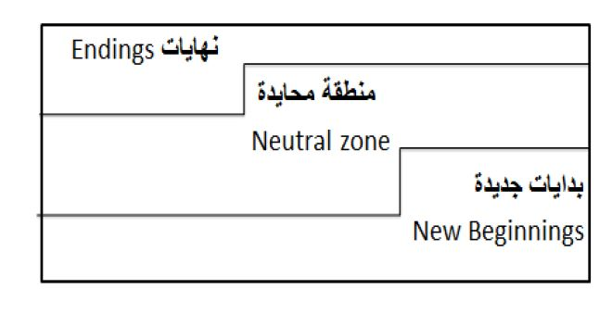
ومن المفارقات أن التغيير يبدأ من النهايات وينتهي مع البداية
.

منحنى جسر الانتقال : الطريق إلى المستقبل
Bridges’ transition curve (2009)
المرحلة الأولى - مرحلة النهاية The Ending Phase:
الناس بحاجة إلى التخلي عن الماضي لأول مرة قبل أن يتمكنوا من تبني الجديد .قل: وداعًا (goodbye) للماضي أو دع الماضي يمر بكل حلوه ومره، أو وظيفة محددة بذاتها، الزملاء، الأصدقاء، الأماكن، حتى المدراء أو القادة يمكن أن يطالهم التغيير عندما يحدث إعادة الاصطفاف (realignment) في المنظمة.
ووفقً ا لويليام، إذا تم التركيز على "الماضي" حيث يوجد اليقين بالأشياء، فإنك سوف لن تتقدم أبدًا إلى الأمام أو النمو. التركيز على "الماضي" يسمح لك أن تكون بوضع مريح لأنك تعرف بالضبط ما حدث لك ومعتادًا على جميع القضايا والعوامل التي حدثت في الماضي. النمو والتنمية أو التطوير يكمن في التركيز الخاص على "المستقبل". فوضع التركيز الخاص بك على المستقبل دون غيره سوف يجلب لك الأمل وأفضل الأشياء الجديدة.
يحاول كل فرد منخرط في فهم النهايات للوضع الحالي مواجهة طبيعة خسارته المحتملة بسبب التغيير، فالأفراد عرضه للخوف بشكل واضح. من المهم أن نقدر أن هذا سيؤدي إلى ظهور المقاومة. قد يصبح بعض الأفراد عالقين في هذه المرحلة. فينصح (Bridges) قائد التغيير بأنه سيوفر لنفسه كثيرًا من المتاعب إذا تذكر أن "المهمة الأولى لإدارة المرحلة الانتقالية هي إقناع الناس بمغادرة الوضع القديم المألوف لهم".
المرحلة الثانية - المنطقة المحايدة The Neutral Zone:
يبدأ الأفراد في استكشاف راحتهم مع التغيير الجديد بين "الماضي" و "المستقبل" تقع "المنطقة المحايدة". هذه المنطقة يجب أن ندخلها بحذر شديد.
في "المنطقة المحايدة" لا نركز على "الماضي" أو "المستقبل"، بل نركز على غموض الوضع. فالميل الخاص بك في هذه المنطقة هو أنك تريد أن تتراجع إلى ماضيك، كونك متعلق بما هو مألوف وليس في وضع يسمح لك بتوظيف الشجاعة اللازمة للوصول إلى الأمل والذي يمكن أن تجده في منطقة "المستقبل". أصبح هناك بيئة جديدة، مسؤوليات جديدة، القواعد تغيرت، وهناك أوجه جديدة تعمل معها أو ترفع تقاريرك إليها، كل هذه الأمور أصبحت مقلقة كلما ستستكشف أو تمارس شيء ما في هذا الجو الجديد(2000Bridges and Mitchell) .
انتهت الطريقة القديمة ولكن لم يتم بعد تأسيس طريقة جديدة. تتميز هذه المرحلة بعدم اليقين والارتباك والحيرة وعدم الراحة.

المرحلة الثالثة - مرحلة البداية New Beginnings:
يبدأ الناس تبني التغيير الجديد. تتطلب هذه الفترة التكيف النهائي مع الطرق الجديدة للقيام بالعديد من المهام المختلفة أو حتى للمهام المماثلة ولكن تتطلب طرق جديدة للتعامل معها.
في هذه المرحلة يتم إرجاع اليقين. يكتشف الأفراد طاقة جديدة، وأغراض جديد وهوية جديدة. في طريقة العمل الجديدة يشعر الأفراد بالراحة، حيث تبدوا تلك الطريقة هي السبيل الوحيد الممكن.
علمًا أن هذه المراحل الثلاث قد لا تكون محددة بشكل حاد، فمختلف الأفراد سيمضون قدمًا في خطى مختلفة.

المرحلة الرابعة - المرحلة الأخيرة:
في كثير من الأحيان عندما يفقد الأشخاص كل أمل، يتجمد الأفراد، ولا يمكن التحرك إلى الأمام. فثلاثة من أربعة صفات تجعل هذه المرحلة المطاف الأخير ،إلّا واحد، غير قادر على تجاوز مخاوفه، وفي نهاية المطاف يترك وحيدًا.

أنموذج إدارة التغيير عند إيفانوفيتش (Ivancevich’s Change Management Model):
يفترض هذا الأنموذج وجود (11) عشر مرحلة من مراحل التغيير المنظمي، وهذه المراحل مترابطة بتسلسل موضوعي (559-558.pp.1989.vancevich, et al )، وهذه المراحل هي:
- التعرف على قوى التغيير.
- إدراك الحاجة للتغيير.
- تشخيص المشكلة.
- تطوير بدائل لأساليب التغيير.
- التعرف على الظروف الغير مواتية.
- اختيار استراتيجية التغيير.
- مقاومة التغيير.
- تنفيذ ومتابعة التغيير.
- توقت التنفيذ الملائم للتغيير.
- نطاق/مدى التغيير.
- متابعة التنفيذ.
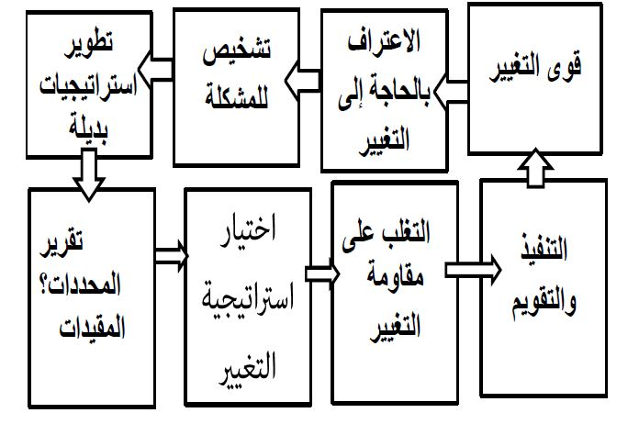

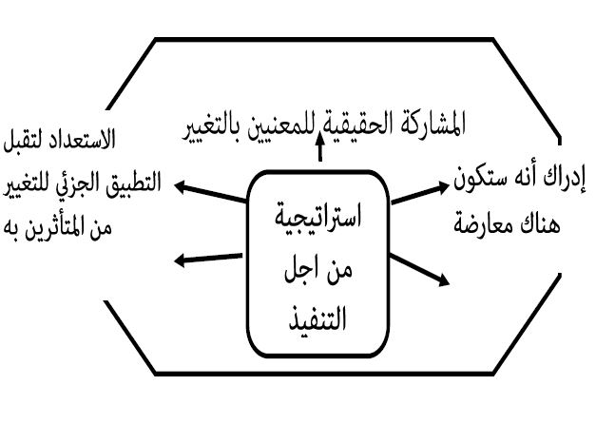
أنموذج الإدارة الاستراتيجية للتغيير لتولسن:
ويشمل هذا النموذج ستة مراحل كما هو مبين في الشكل، وهذه المراحل هي:
المرحلة الأولى: وهي مرحلة المشاركة الحقيقية للمعنيين بالتغيير.
المرحلة الثانية: اعداد خطة عمل للتعامل مع مناوئي (Opponent) التغيير.
المرحلة الثالثة: فيها يتم عرض ما سوف تقوم به المنظمة في خطة التغيير.
المرحلة الرابعة: يتم تحديد ما ينبغي عمله من قبل جميع الأفراد في المنظمة.
المرحلة الخامسة والسادسة: ايجاد قيادة متحمسة لإدارة التغيير المنشود.

أنموذج عمليات إدارة التغيير Management Process- Change:
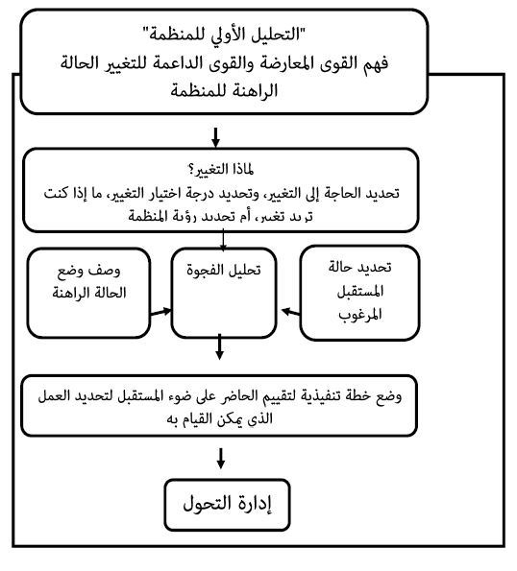
هذا هو الأنموذج الثاني لـ (Beckhard and Harris) والذي طور في عام (1986) حول كيفية تغيير المنظمات والذي بني على أنموذج (Kurt Lewin) كما هو في الشكل التالي

الخطوة الأولى :- تحليل أولي للمنظمة (مع ، ضد):
وفقًا لـ (Beckhard and Harris). يتم هنا تحليل القوى التي مع وضد التغيير وتصبح مفهومة بدقة. إن الفهم الشامل للمنظمة وأصحاب المصالح في هذا التحليل سيساعد في عملية التحليل.

الخطوة الثانية :- تحديد مدى الحاجة إلى التغيير:
تحديد الحاجة إلى التغيير وإيجاد رؤية تغيير قوية. يفترض العديد من الأفراد أن الحاجة إلى التغيير يمكن التعرف عليها بسهولة ووضوح، ويمكن الاستدلال عليها من البيئة. غالبًا ما يكون هذا هو الحال. إذا كان الإفلاس يهدد المنظمة مثلًا، أو إذا انخفضت الأرباح، سوف يشعر الناس في المنظمة بضرورة وأهمية تغيير بعض الأمور في المنظمة. ومع ذلك، ربما بعض الأفراد قد لا يتقبلون الحاجة للتغيير أو قد يعتقدون أنهم بحاجة إلى تغيير، أو قد يعتقدون أن شخصًا أو قسمًا ما هو المشكلة أو المسبب في المشكلة.
إذا كان الناس حقًا غير راضيين عن الوضع الحالي، فسوف يعترفون بالحاجة إلى التغيير ومباشرة البحث عن إجراءات تصحيحية. إذا كان قابلين بالوضع الراهن فهذا يعني رضاهم وقبول الوضع القائم، ولا يفضلون التغيير، وبالتالي سوف لن يبحثوا عن أي خيارات أخرى، مؤمنين بأن لا شيء يمكن القيام به؛ أو يعتقدن أن تكاليف التغيير ستكون أكبر من الفوائد.
أحيانًا قد يقع القادة في خطأ افتراضي وهو مجرد أنهم مقتنعون بالتغيير، فإن الآخرين بسهولة سيفهمون وسيقتنعون به كذلك.
يلي ذلك مرحلة وصف وتحليل للحالة الراهنة وتحديد مستقبل الحالة وهذا يقود إلى إجراء تحليل للفجوات والوصول لرسم صورة عن الاختلافات بشكل دقيق.
مثلا قد يصل مدير المنظمة إلى خلاصة أن الروح المعنوية للأفراد منخفضة. هذا الوصف لا يؤدي بسهولة إلى خطط عمل. بدلًا من ذلك، يجب أن تفهم الأسباب الجذرية لمسألة انخفاض الروح المعنوية . لماذا الروح المعنوية منخفضة؟ هل السبب هو نظام الأجور؟ هل هو أسلوب الإدارة؟ هل ظروف العمل هي السبب؟ كل واحد من هذه الأسئلة مفيدة في الانتقال إلى السؤال الآخر: فكل سؤال يشير إلى مسارات مختلفة من العمل.
يسمح تحليل الفجوة لقادة التغيير أن يضعون بوضوح السؤال: لماذا هناك حاجة إلى التغيير؟. إن التحليلات للأبعاد الرسمية وغير الرسمية للمنظمة، ومختلف أصحاب المصلحة والمستفيدين من التغيير، ووكلاء التغيير أنفسهم ستساعد على استكمال الفهم العام للوضع الراهن والثغرات أو الفجوات التي تحتاج إلى اهتمام دقيق. ولذا يمكن تلخيص الأنموذج بالقول أن عملية التغيير تبدأ مع إجراء تقييم لمدى الحاجة إلى التغيير. بعد الاعتراف بالحاجة للتغيير، يواجه قادة التغيير مهمة تحديد ووصف للحالة المرغوب فيها في المستقبل والمغاير للواقع الحالي للمنظمة. يسمح المستقبل المرغوب لقادة التغيير التعرف على الفجوة بين الحاضر والمستقبل واقتراح كيفية سد هذه الفجوة. إن مناقشة كيفية الوصول من الحاضر إلى الحالة المستقبلية المرغوب فيها يمثل مرحلة العمل أو التنفيذ. الخطوة الأخيرة في عملية التغيير هي إدارة المرحلة الانتقالية.

أنموذج مشكال التغيير Change kaleidoscope :
ور كل من ((Hailey & Blowgun.2002 أنموذج يدعى (مشكال التغيير)(( Change Kaleidoscope لمهمة تنفيذ أي نوع من استراتيجيات التغيير في المنظمة والتي تحتاج إلى النظر والتفحص التام لعوامل وخيارات مختلفة أثناء مرحلة التغيير مثل عوامل الكفاءات والموارد الحالية والجوانب الأخرى للمنظمة.
يشير كل من Hailey.2009), and V. Hope Julia Blowgun) الا أن الأنموذج قد طبق في عدة حالات دراسية، كأداة لتحليل المنظمات، حيث يمكن استخدام هذه الأداة ببساطة في سياق التغيير.
عندما يكون التغيير في مراحله الانتقالية، يعد أنموذج مشكال للتغيير أفضل أنموذج. فهو أداة هامة جدًا لتحليل سياق التغيير.

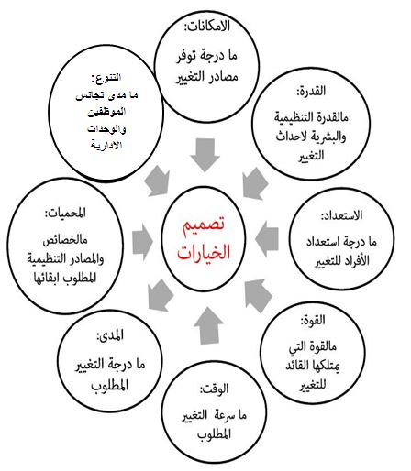
عوامل الأنموذج
هناك ثمانية عوامل (انظر الشكل). وتلك العوامل قادرة على التعرف على تعقيدات التغييرات والحاجة إلى تصميم التغيير لحالة بعينها.

كما يمكن تحليل تلك العوامل السياقية كما هو مبين في الجدول التالي
العامل | التحليل
الوقت: | ما سرعة التغيير المطلوب؟ هل المنظمة في أزمة، أم أنها تهتم بالتنمية الاستراتيجية طويلة الأجل؟
النطاق Scope: | إلى أي درجة هناك حاجة إلى التغيير؟ هل يؤثر هذا التغيير على المنظمة ككل أو جزء منها فقط؟
المحميات Preservations: | ما هي أصول المنظمة، وما الخصائص والممارسات التي تحتاج المنظمة إلى الحفاظ عليها وحمايتها أثناء تغيير؟
التنوع Diversity: | هي الفئات والمجموعات المختلفة من الموظفين/الفنيين داخل المنظمة متجانسة نسبيا أو أكثر تنوعًا من حيث القيم والمعايير والمواقف؟
القدرة Capability: | ما مستوى القدرة التنظيمية والإدارية والشخصية لتنفيذ التغيير؟ هل هناك حاجة لتحسين هذه القدرة قبل أن يمكن البدء في عملية التغيير؟
القدرات Capacity: | كم مقدار الموارد التي يمكن للمنظمة استثمارها في التغيير المقترح من حيث النقدية والأفراد والوقت؟
الاستعداد للتغيير change Readiness for | كيفية الاستعداد للتغيير من قبل الموظفين داخل المنظمة؟ هل يدركون الحاجة إلى التغيير ولديهم دافع إلى ذلك؟
السلطة Power : | أين تناط السلطة داخل المنظمة؟ كم من السلطة مطلوبة للتغير من قبل الوحدات ولقائد للتغيير؟
ولفهم النموذج بشكل أفضل، يمكن عرض تلك الأبعاد بشيء من التفصيل كما يلي:
1. الوقت Time:
يمكن أن يكون الوقت المتاح للتغيير مختلف وفقًا لاختلاف سيناريو التغيير. فعلى سبيل المثال، قد تعاني الأعمال التجارية الخاسرة سيناريوهات مختلفة عن الأعمال التي يتم التخطيط لها من أجل التغيير في المستقبل .فالوقت حقًا يهم المنظمة فيما إذا كانت استراتيجية التغيير مقصودة أو غير مقصودة، أي مخطط لها أم غير مخطط لها.
2. المحميات Preservations:
قد يكون التغيير إلزاميًا في بعض الأعمال، ولكن هناك بعض جوانب من جوانب المنظمة يتم التحفظ عليها كونها تعد من المصادر الرئيسية للكفاءات لديها. فعلى سبيل المثال، افترض أن أعمال تكنولوجيا المعلومات المتنامية بسرعة تحتاج لأن تصبح أكثر تنظيمًا ورسمية، فالمنظمة تحتاج إلى إرضاء موظفيها لأنهم ثروتها ولذا تتجنب فرض التغيير بالقوة.
3. القدرة Capability:
يحدد هذا العامل ما إذا كان قائد التغيير لديه الخبرة لإدارة التغيير من عدمه.
4. السعة Capacity:
يحدد هذا العنصر ببساطة مقدار حاجة التغيير إلى الموارد البشرية والنقدية والوقت لتحقيق أهداف المنظمة. إذا كان ذلك يتطلب مزيدًا من الوقت في الحالات العاجلة، قد لا تذهب سياقات التغيير لصالح الأهداف التنظيمية.
5. الاستعداد للتغيير Readiness for change:
ينظر هذا العامل ما إذا كان الأفراد على استعداد تام للتغيير من عدمه. وينظر أيضًا إلى العامل التحفيزي الذي قد يوجه العاملين نحو التغيير. فإذا كان الأمر كذلك يمكن أن يكون التغيير ممكنًا فقط من خلال تحفيز الموظفين.
6. السلطة أو القوة Power:
يحدد هذا العنصر قاعدة السلطة في المنظمة. يمكن أن تتأثر عملية التغيير بالتنوعات المختلفة لأساليب الإدارة. إذا كانت المنظمة تدار من خلال النمط أوتوقراطي فسوف يكون هناك تغييرًا أقل بينما إذا كانت الإدارة لامركزية، عند إذن سيجد الموظفين من المرونة ما يكفي مما يمكنهم من التكيف مع عملية التغيير. كما يقيس هذا العامل مسافة السلطة بين الموظفين والإدارة. فإذا كانت المسافة أكبر يعني أن هناك اتصالات أقل، مما يؤدي إلى بطء في اتخاذ القرارات.

استراتيجيات تنفيذ التغيير for implementing change Strategies:
يقصد بالاستراتيجية هنا بأنها الطريقة التي تستخدمها المنظمة في النضال من أجل تحقيق أهدافها، أو هي الأسلوب الذي يستخدم للتعامل والتكيف مع التغيير المنشود للمنظمة.

هناك عدد من الاستراتيجيات ذات الصلة بالتغيير منها ما يلي:
مساهمة استراتيجيات التغيير المنظمي:
يقترح (1979Hitt et al) استراتيجية للتغيير تتجلى في الخطوات الآتية:
- جمع المعلومات والحقائق:
يتم في هذا البعد جمع المعلومات والحقائق حول أوضاع المنظمة لمختلف وحداتها التنظيمية الرئيسية ويمكن استخدام عدد من الوسائل كالاستبيانات والرصد والمقابلات مع أفراد المنظمة بمختلف مستوياتهم ومشاربهم الوظيفية لغرض التعرف على أوضاع الوحدات التنظيمية والوقوف على حقيقتها.
2. التغذية الراجعة:
وتشمل تبادل المقترحات حول المعلومات بين الأعضاء الأساسيين في المنظمة، والتعرف على درجة ولائهم تجاه المنظمة من خلال التعرف على اتجاهاتهم وأحاسيسهم وقيمهم تجاه منظمتهم وتجاه وحداتهم المختلفة داخل المنظمة، والتعرف على المشكلات واختلافات الرؤى ذات الصلة بالأداء والإنتاج.
3. تحديد الأهداف لحل المشكلات:
تشمل وضع أهداف محددة تجاه حل الإشكاليات والتعقيدات التي تواجهها المنظمة بشكل عام.
4. اختيار أنموذج التغيير المناسب لإحداث التغيير:
يتم انتقاء الأسلوب المناسب للتغيير المنشود لغرض تحقيق الأهداف.
5. الجانب التطبيقي:
أي البدء في تطبيق التغيير من خلال منهج التغيير المقترح.
- التوازن المنجز:
العمل على إحداث التوازن (الحيوي) لعملية التغيير وإحرازه بهدف استقرار المنظمة.

الشكل التالي يوضح الخطوات الاستراتيجية للتغيير التنظيمي.
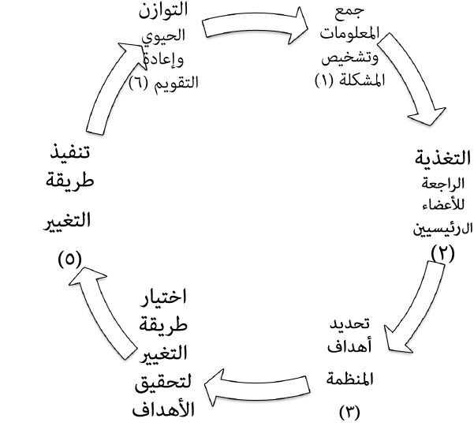

خطوات استراتيجية التغيير المنظمي (1979.Hitt, et al., ، في العديلي، 1995، ص.555).

استراتيجيات الأبعاد الثلاثة للتغيير الاستراتيجي 3 Dimensions of Strategic Change:
في كتابهما الرائع (إدارة التغيير لأجل نجاح تنافسي) (managing for competitive success) ميزا (1991.Pettigrew and Whipp) بين ثلاثة أبعاد رئيسية للتغيير الاستراتيجي، هي:
- المحتوى (content): الأهداف (goals)، الأغراض (purposes)، المرامي (objectives)، أي:.(what)
- العمليات (process): التنفيذ (implementation)أي:(How).
- المحيط (context): البيئة الداخلية والخارجية للمنظمة. أي (where).
كيفية نجاح التغيير:
يؤكد الباحثان على أهمية حدوث تفاعل مستمر بين أبعاد التغيير. فتنفيذ التغيير يعد أداة لإعادة صياغة و تشكيل ما هو مستخدم في عمليات التغيير. فالتغيير الناجح هو نتيجة للتفاعل بين المحتوى والعمليات والمحيط. واعتمادًا على نتائج أبحاث تقييمية ( assessment) قدم الباحثان أيضًا خمسة عوامل مركزية متداخلة و متشابكة ومرتبطة بنجاح إدارة التغيير الاستراتيجي، وهي:
- تقييم بيئيenvironment assessment :رصد ومراقبة وضبط مستمر لكل من البيئة الداخلية والخارجية (منافسة) للمنظمة من خلال نظم تعليم مفتوحة.
- مصادر الموارد البشرية:
- الأصول والالتزامات (إن جاز التعبير). ينبغي أن يعرف الموظفون أنه ينظر إليهم على أنهم ذو قيمة عالية ونافعة، وذو ثقة عالية من قبل منظماتهم.
- ربط التغيير العملي والاستراتيجي:
- النوايا والمقاصد تتحول عمليًا للتنفيذ مع مرور الوقت، ترزيم وترتيب الأنشطة والأفعال العملية يعد عملًا جبارًا وكبيرًا وتستطيع أن تقودنا لاستراتيجيات تغيير جديدة.
- قيادة التغيير( الدفع بالمنظمة إلى الأمام): اخلق مناخًا سليمًا للتغيير. نسق بين الأنشطة، لا حظ ووجه وتابع، و طور برنامجًا ليس فقط لجهة التغيير، ولكن أيضًا للرؤية الواضحة وللقيم في المنظمة.
- التلاحم Cohereالكامل:
- ينبغي أن تكون استراتيجية التغيير متناغمة (Consistent) مع نفسها ومتماسكة (أهداف واضحة)، منسجمة ومتوافقة (Consonant)مع بيئتها، تقدم حدًا تنافسيًا قابلًا للتحقق.

استراتيجيات التغيير عند1993 (Harper)
حدد (1993. Harper)( كما هو في (المخلافي، 2017. 911. p. 1999.Holland, M.) خمسةأنواع من استراتيجيات التغيير، وهي:
1. استراتيجيات مسهلة أو ميسرة Strategies Facilitative :
تركز هذه الاستراتيجيات على أصحاب العلاقة بالتغيير والتباحث معهم في القضايا والحلول المتبادلة للمشكلات، ودور وكيل(خبير) التغيير هو تقديم المعلومات ومصادر متطلبات العمل، والتعاون مع الجماعات المساهمة في التغيير، وتنوير الآخرين بالقضايا. كما تكون هذه الاستراتيجية فعالة عندما تكون المشكلة المطلوب حلها واضحة، والأهداف واسعة، واصحاب العلاقة لديهم الاستعداد للتعلم والتغيير بينما تصبح أقل فعالية عندما يكون هناك مقاومة للتغيير، خاصة من قبل جماعات قوية، وعندما يكون التغيير واجبًا إحداثه بسرعة.
2. استراتيجيات إعادة التثقيف والتعليم educative Strategies – Re :
تركز مثل هذه الاستراتيجيات على تعليم وتثقيف ذوي العلاقة بالتغيير حول القضايا، والخيارات المتاحة، والتغيير المطلوب إحداثه، ويكون دور قائد التغيير هو تقديم المعلومات بموضوعية للجماعات المشاركة في التغيير، وتكون هذه الاستراتيجيات ناجحة عندما تكون مكاسب التغيير واضحة، وشعور الجماعات المشاركة في التغيير بالخوف من التغيير، لأنهم لا يمتلكون المعرفة ولا المهارات المطلوبة، ولكن لديهم القدرة على الاستجابة للتغيير، بينما تكون أقل فاعلية عندما تكون مكاسب التغيير غير واضحة، و وعدم توفر الشعور القوي المرتبط بالتغيير للتمكن من الدفاع عن التغيير، مع نقص المعلومات لإقناع الآخرين بالتغيير.
3. استراتيجية الإقناع Persuasive Strategy :
تركز مثل هذه الاستراتيجيات على إقناع ذوي العلاقة بالتغيير لقبول التغيير، ويكون دور قائد التغيير هو إقناع الآخرين بالتغيير مستخدمًا الحوار القائم أكثر على العاطفة، وتكون هذه الاستراتيجية فعالة عندما تكون الجماعات المشاركة تمتلك القدرة على التغيير، ولكنها غير واعية بالحاجة إلى التغيير، أو بفوائد التغيير، أو عندما لا تتوافر المعلومات الكافية للمحاور حول التغيير، بينما تكون أقل فاعلية عندما لا يتمتع وكيل التغيير بمصداقية لدى ذوي العلاقة بالتغيير، فهم لا يثقون بالمعلومات أو بالحقائق عند الحوار، أو عندما لا يكونون قادرين على التغيير بسبب عدم توفر المهارات أو المصادر اللازمة للتغيير.

4. استراتيجيات القوة أو الإكراه Strategies Power/ Coercive :
في مثل هذا النوع من استراتيجيات التغيير يفرض التغيير على الآخرين بالقوة، ويكون دور وكيل التغيير هو وضع المعايير والقواعد الخاصة بالتغيير، ومعاقبة من لا يتصرف وفقًا للقواعد والمعايير تلك، ثم يخلق ويمارس حق احتكار المكافآت وصرفها للذين يتبعون ويتصرفون وفقًا للقواعد دون غيرهم، وتكون مثل هذه الاستراتيجيات فعالة عندما تكون متطلبات التغيير مدعومة بالقيم الاجتماعية، ومن أغلبية السياسيين في النظام السياسي للبلد القادرين على معاقبة الخارجين على قواعد ونظم التغيير، وعندما تكون التغييرات المطلوبة هي تغييرات في السلوك بصفة رئيسية، بينما تكون أقل فاعلية عندما يكون التغيير معقدًا، وفقدان الصداقة مع المشاركين في التغيير غير مستحب، أو عندما يجب استمرار فرض النظام بالقوة ويكون مكلفًا جدًا.

5. الاستراتيجيات المختلطة Mixed Strategies :
تركز هذه الاستراتيجيات على خلط الاستراتيجيات المشار إليها سابقًا بحيث تستخدم بأوقات مختلفة أثناء عمليات التغيير، ويكون دور وكيل التغيير هو اشتقاق استراتيجية من الاستراتيجيات المشار إليها، تحدد فيها احتمالية الطريقة المستخدمة وفي أي نوع من الظروف، كما تكون هذه الاستراتيجية فاعلة عندما تتطلب دورة التغيير رفع وتخفيض درجات حرارة التغيير، بينما تكون أقل فاعلية عندما تكون الاتجاهات والمواقف الخاصة بالجماعات ذات العلاقة بالتغيير تتطلب استراتيجية واحدة فقط.

